ECOLE SUPERIEUR AKAMASOA

INFORMATIQUE

Semestre 2

Internet & Services

PORTFOLIO INDIVIDUEL

Mr Ando

Rabekoto Mamy Harilala Jeannot

Décembre 2017

La creation d’un site web est aujourd’hui l’un des meilleur moyen de se faire connaître internationalement. Si bien que la creation d’un site web est devenu indispensable au bon fonctionnement d’un commerce ou au bon fonctionnement des affaires d’un particulier ou d’une entreprise. Le web offre maintenant plusieurs outils et reférence pour la creation d’un site en bon et due forme à travers des modèles pro-crée tel que le Templates designés avec bootstrap et bootstrap matriel design ou aussi les facilités offerte par wordpress. Ici justement on vous présente un site designé avec bootstrap material design offerte en oppen source par MDBootstrap.com. Pour cette présentation nous commencerons par les materiels utiliser avant de poursuivre avec chaque section toute en expliquant brièvement le code et leur effet sur le rendu de la page.

MATERIELS ET SOURCES

Pour ce devoir on à utliser du Html, du CSS, du JavaScript avec du Bootstrap materiel design de chez Mdbootstrap dont les lien source en ligne sont :

*CSS :*

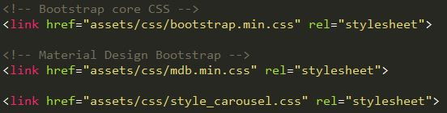

*JS :* comme on peut le voir on a pas encore utiliser ici la version 4 de bootsrap

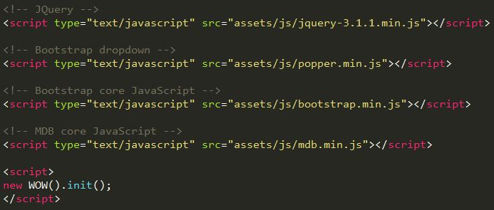

NAVBAR (Transparent)



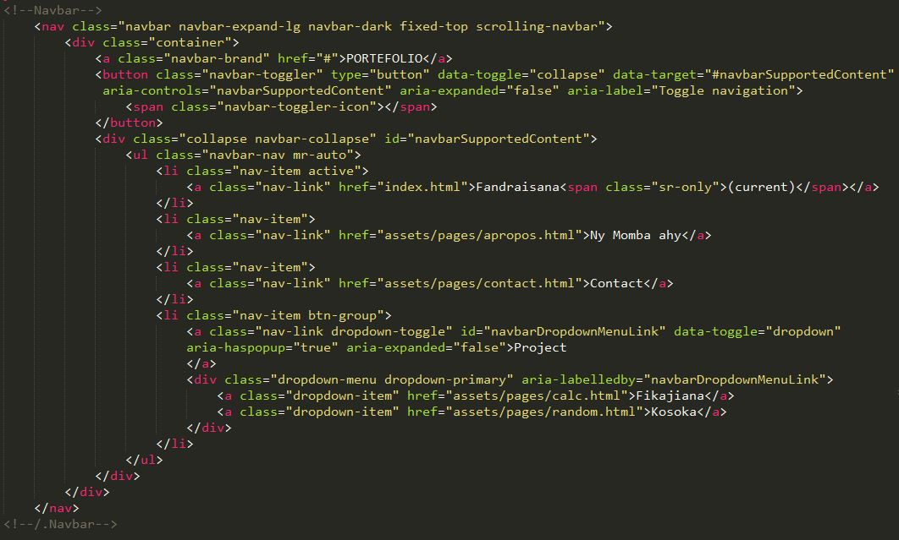

après deroulement :

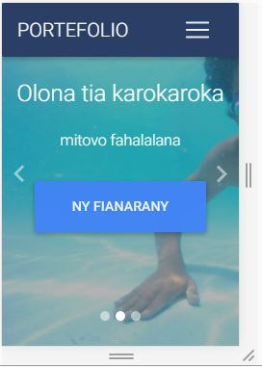affichage mobile et tablet de la barre de navigation :

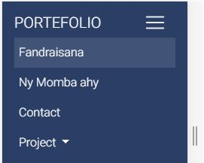

La barre de navigation contenant des boutons qui ouvre chaque page à volonté.

CAROUSEL

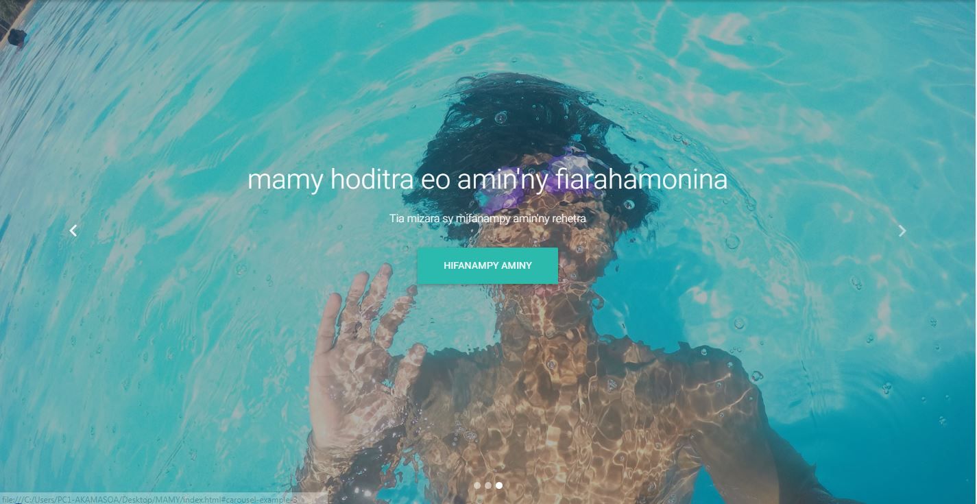

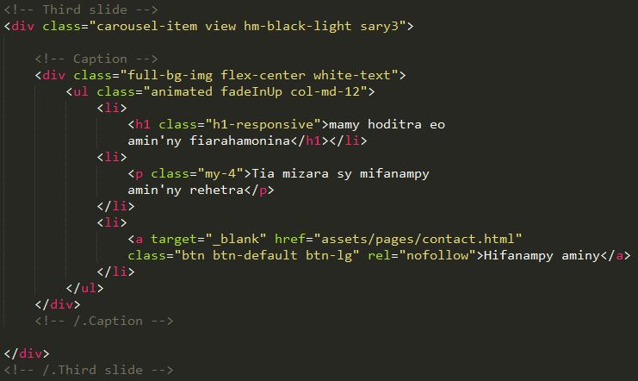

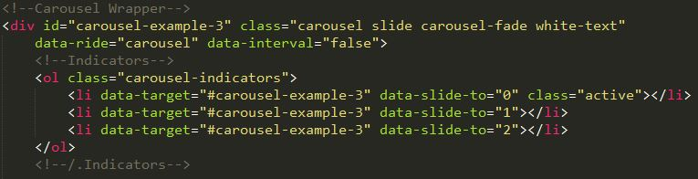

Indicateur de chaque photo

Flèche contrôle vers la gauche et à l’opposé vers la droite 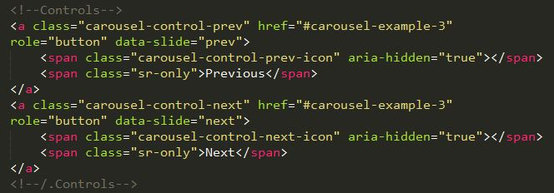

affichage mobile et tablet du carousel

FOOTER DU CAROUSEL

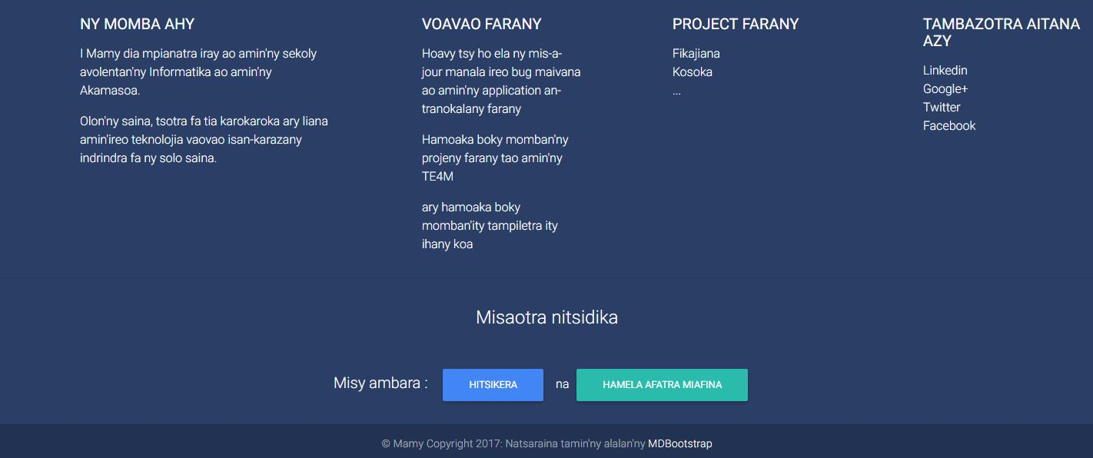

Quatre colonne en bootsrap (avec des paragraphes de texte à l’interieur et des listes en lien) qui se repousse vers le bas en affichage mobile avec deux bouttons en dessous dedié a ceux qui ont besoins de raccourci rapide et evite au visiteur présser de perdre du temps en parcourant les pages.

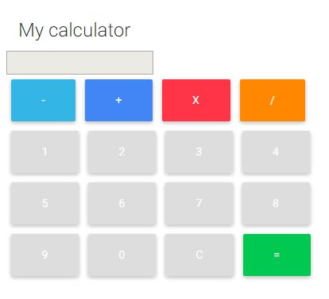

Une calculatrice fait avec un formulaire et des bouttons bootstrap de différent couleur où sont implemonté des fonctions JavaScripts

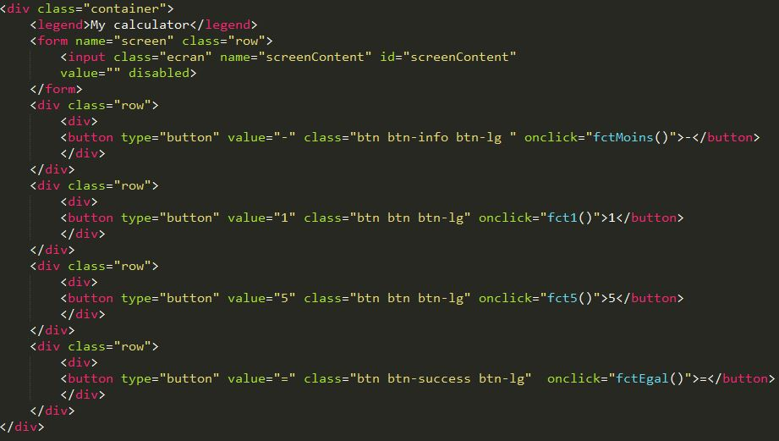*HTML/class Bootstrap* :

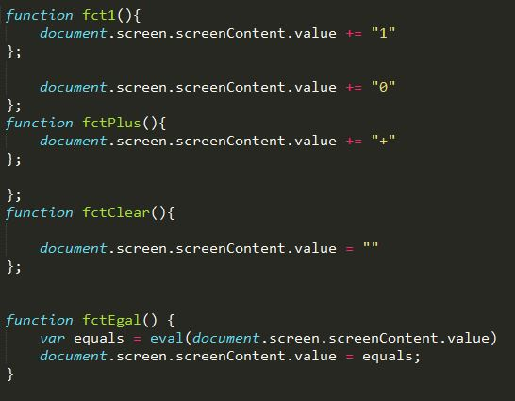

JS :

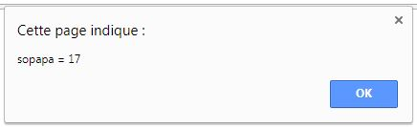UN JEUX DE HASARD EN LIGNE

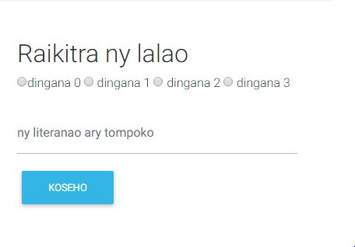

*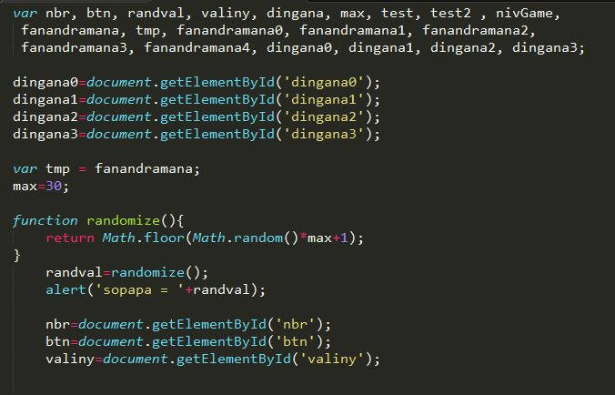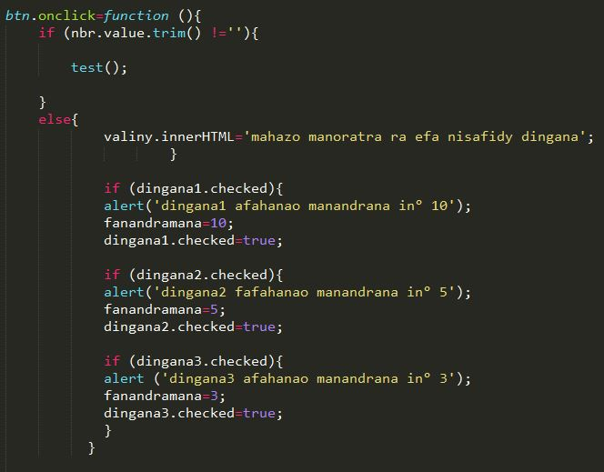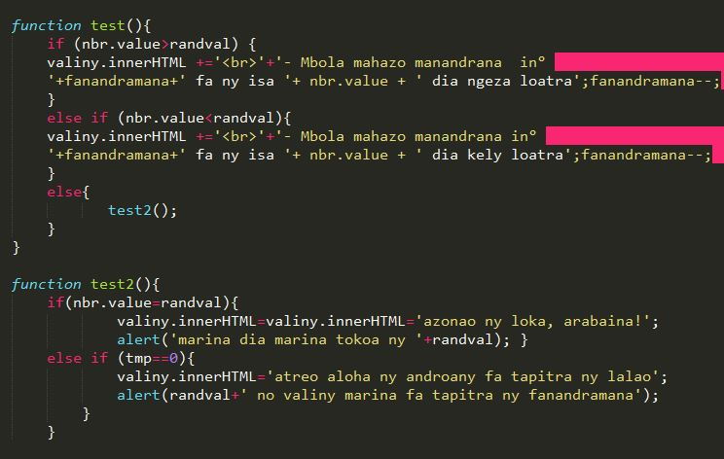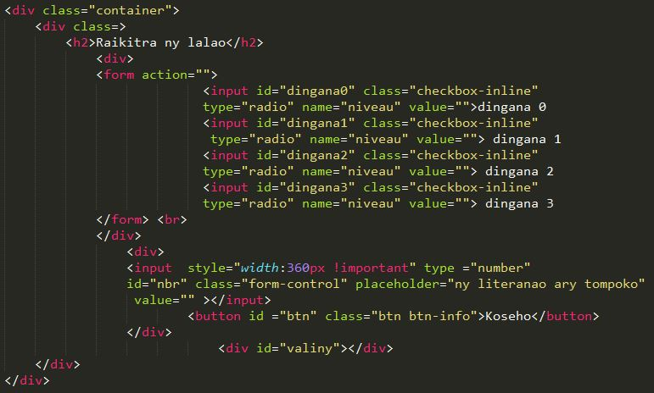*

Un jeux de hasard encodé en javascript et decorer avec des classe de bootstrap

*JS* :

*HTML/class Bootstrap* :

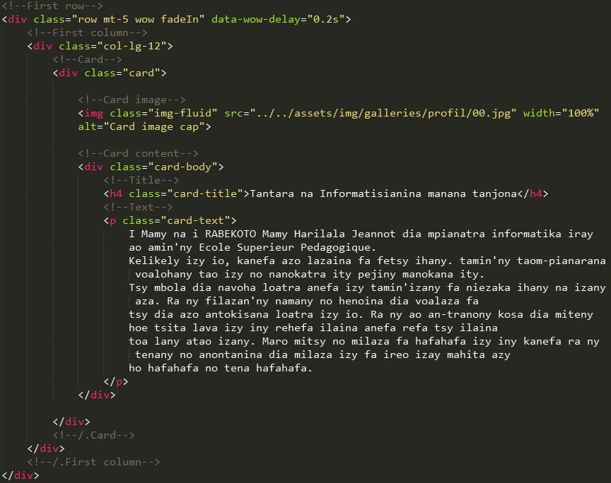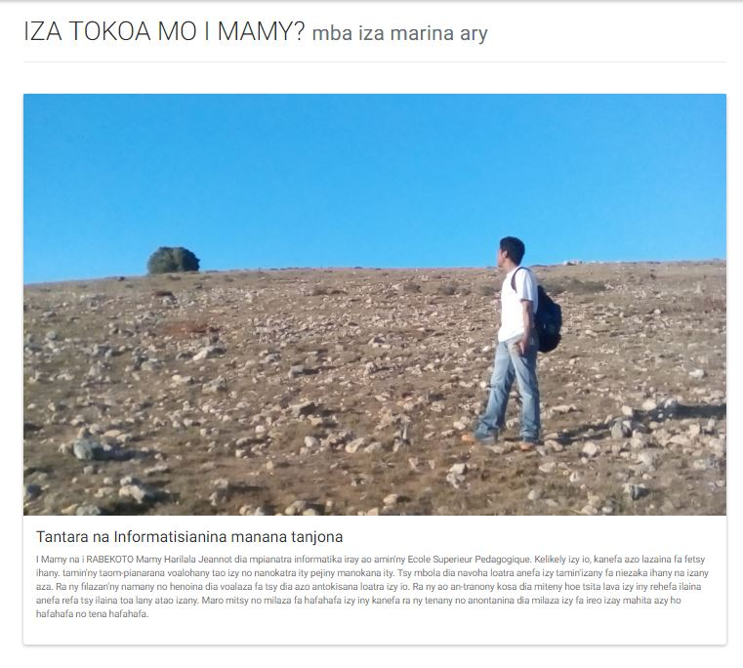

Une carte contenant une petite historique du developpeur qui utilise les style de bootstrap materiel design.

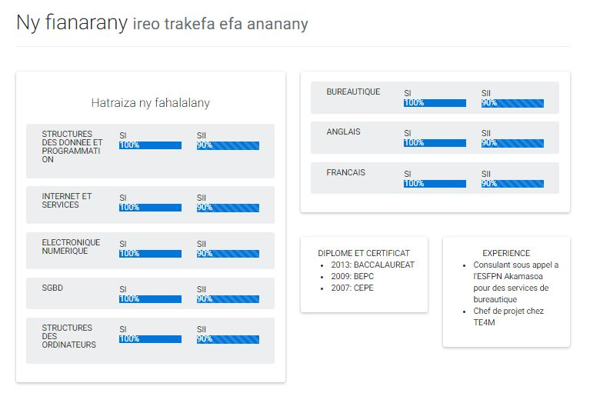

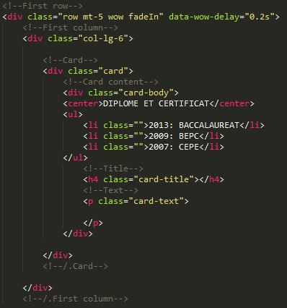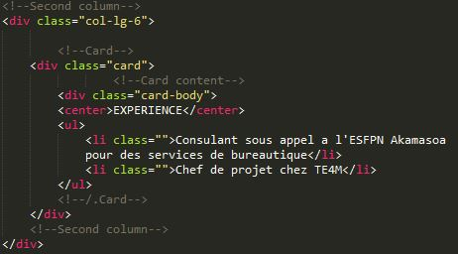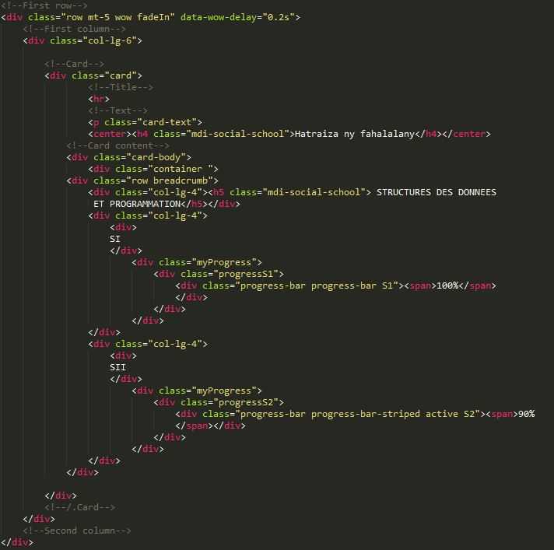

*Apropos du developpeur*

CONTACT

Une map offerte par google qui affiche la location

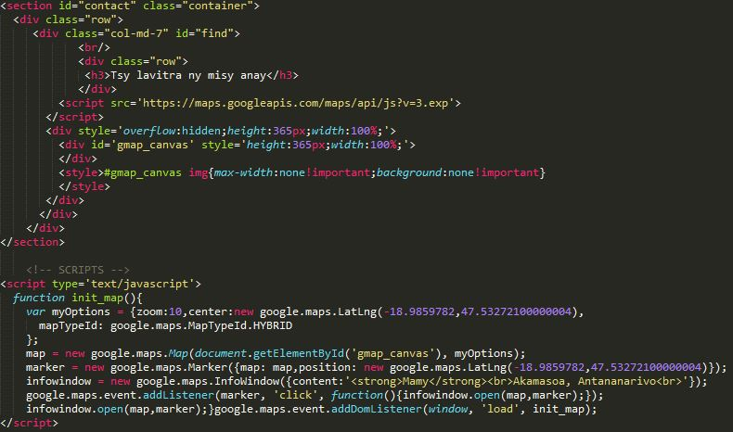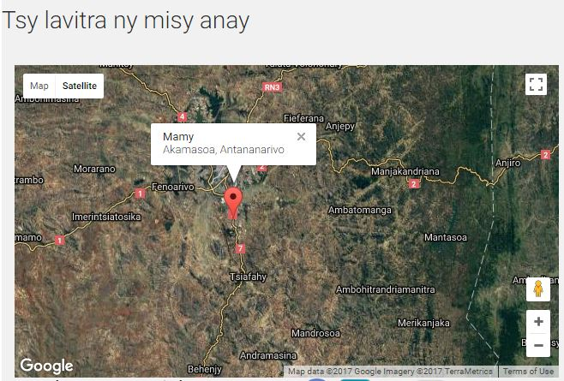

*HTML,CSS,Class bootstrap et JS :*

Les réseaux sociaux où trouver le developpeur



Code sources :

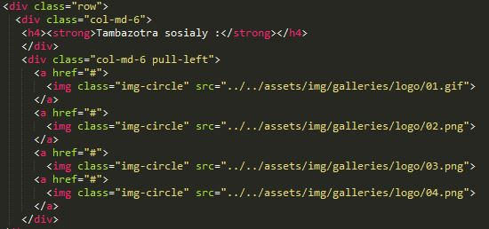

La section des commentaires et messages en tout genres :

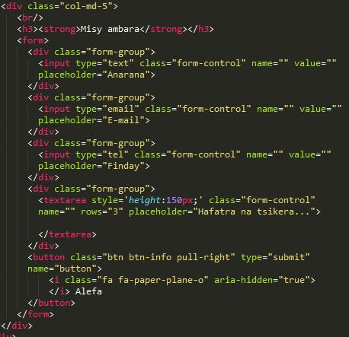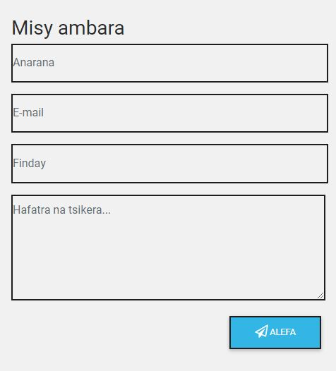

FOOTER (pour le copyright)

Pour la signature du dévéloppeur toute autre license



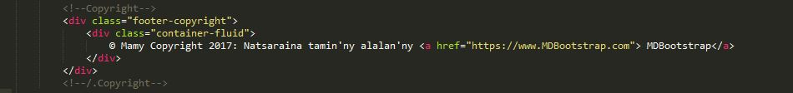

En fin de compte, on a ici un portefolio qui presente un developpeur : on vois son apparence physique dans la page index qui est une page complet d’image en carousel, differént footer contenant des raccourci est des resumé du contenu et si le visiteur veut aller plus loin les autres pages : apropos, les projets ainsi que les contacts du developpeur y-sont aussi accesibles et on peut y revenir à tout moment à travers la barre de navigation fixed en haut. Et tout ça est rendu possible grâce à bootstrap materiel design, à la map offerte par google. Combien du temps la creation de ce site aurait pris alors sans ses matériels ?

BIBLIOGRAPHIE

* Bootstrap Materiel Design

<https://www.MDBootstrap.com>

* Google map embed
* Certaine classes bootsrap:

<https://www.w3schools.com>